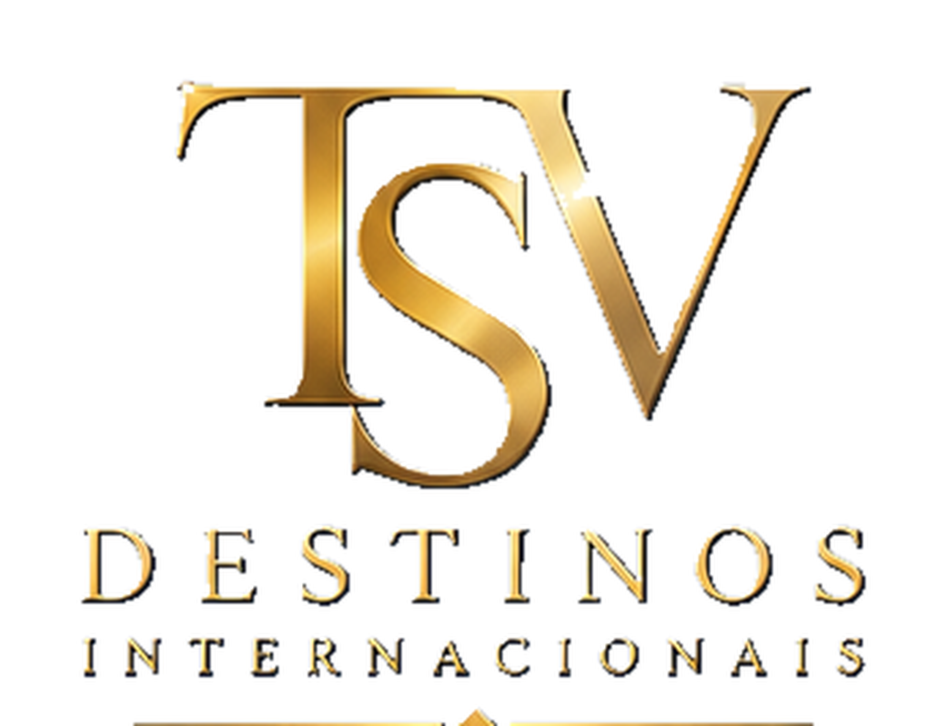
CATÁLOGO PROFISSIONAL 2026
THE RESIDENCE MAURITIUS
06 dias / 05 noites • Elegância colonial, jardins tropicais e praias de Maurício

SAÍDA  Saídas diárias | EMBARQUE  Consultar

Sob Consulta | Consultar
Passagem aérea | Não inclusa

Elegância Colonial, Jardins Tropicais e Praias de Maurício
━━━━━━━━━━━━━━━━━━━━━━━━━━━━━━━━
 | 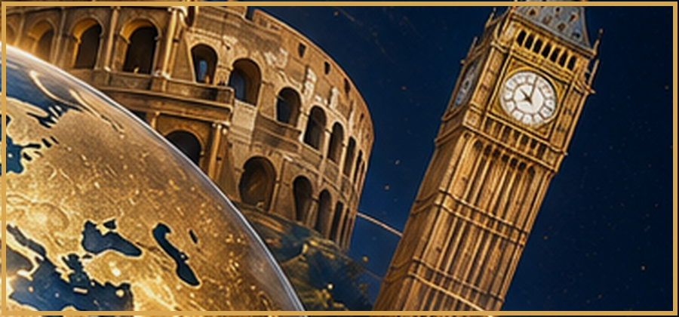
The Residence Mauritius mistura elegância moderna com estilo colonial em 25 hectares de jardins tropicais à beira-mar, oferecendo vistas deslumbrantes sobre uma das mais belas praias de Maurício.
Com 5 noites com meia pensão (café da manhã e jantar), traslados privativos e kit de viagem digital, este programa é ideal para quem busca descanso, elegância e o melhor das praias de Maurício.
06 dias / 05 noites  Programa ao completo 2026 | Ilhas Maurício  Ilhas Maurício
Voo não incluído  Passagem aérea não inclusa | Meia pensão inclusa  Café da manhã + jantar

Tudo organizado para você relaxar e aproveitar Maurício
━━━━━━━━━━━━━━━━━━━━━━━━━━━━━━━━
✈️ Tickets aéreos  Não incluída no programa | 🧾 Taxas de embarque  Não inclusas no programa
🤝 Assistência  Traslados privativos aeroporto / hotel / aeroporto | 🚐 Traslados  Incluso no programa
🏨 Hospedagem  05 noites no The Residence Mauritius com meia pensão | 🍽️ Alimentação  Meia pensão (café da manhã + jantar)
🗺️ Visitas  Ilhas Maurício | 👤 Guia acompanhante  Kit de viagem digital incluso
🚌 Transporte  Veículos com ar condicionado | 🎟️ Ingressos  Traslados privativos inclusos
🏛️ Taxas hoteleiras  Taxas de turismo não inclusas | 🧳 Bagagem  Conforme companhia aérea contratada
🛡️ Seguro viagem
Não incluso - contratar separadamente
Preço por pessoa
━━━━━━━━━━━━━━━━━━━━━━━━━━━━━━━━
Apto duplo • Meia pensão • Saídas diárias
Sob Consulta
VALIDADE  Consultar | PASSAGEM AÉREA  Não inclusa
*Preço sob consulta. Passagem aérea não inclusa. Consulte disponibilidade.
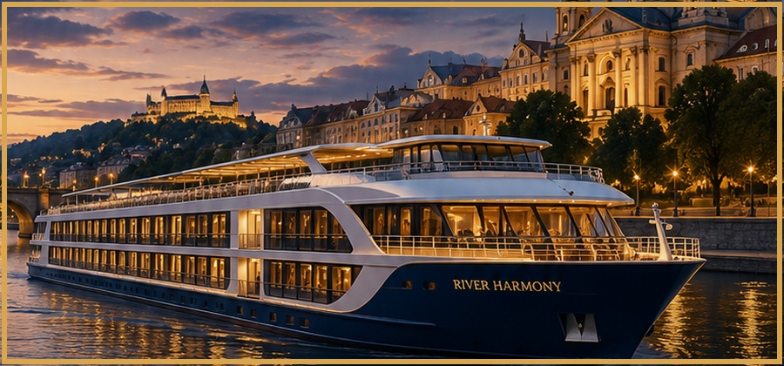
Ilhas Maurício
━━━━━━━━━━━━━━━━━━━━━━━━━━━━━━━━
Período | Destino/Etapa | Resumo
Dia 1 | 1º DIA: ILHAS MAURÍCIO | Chegada nas Ilhas Maurício e traslado privativo ao hotel. Acomodação por 5 noites com meia pensão.
Dia 2 | 2º AO 5º DIA: ILHAS MAURÍCIO | Dias livres para aproveitar a praia e a estrutura do resort.
6º DIA: ILHAS MAURÍCIO | Retorno | Traslado privativo ao aeroporto.

The Residence Mauritius
━━━━━━━━━━━━━━━━━━━━━━━━━━━━━━━━
Estilo Colonial  Elegância moderna com estilo colonial em 25 hectares de jardins tropicais à beira-mar. | Praias Exclusivas  Uma das mais belas praias de Maurício com vistas deslumbrantes para o Oceano Índico.
Resort & Lazer  Piscinas, esportes aquáticos, spa e toda a estrutura de um dos melhores resorts de Maurício. | 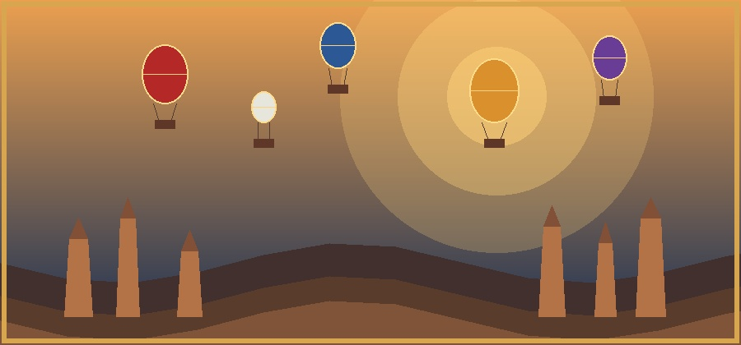  Lua de Mel Especial  Espumante, frutas exóticas, kit de praia e jantar romântico no The Plantation para casais.

Roteiro com Suporte Especializado
━━━━━━━━━━━━━━━━━━━━━━━━━━━━━━━━
Planejamento  Organização completa para uma estadia elegante e relaxante em Maurício. | Experiência internacional  Maurício é um dos destinos mais exclusivos e paradisíacos do Oceano Índico.
Observação Importante  Amenidades de lua de mel mediante apresentação de certidão de casamento com até 12 meses. | Acomodações  Acomodações inspiradas nas casas coloniais do século XX em jardins tropicais frente ao mar.
O que inclui  5 noites com meia pensão, traslados privativos e kit de viagem digital. | Código: Y405  The Residence Mauritius
FALE CONOSCO E DESCUBRA SEU PRÓXIMO DESTINO
www.tsvdestinosinternacionais.com
TSV Destinos Internacionais
Conectando pessoas ao mundo.

